起重运输专业课程实验指导书
姓名：
学号：
班级：
物料搬运机械实验室
2018 年 09 月
1

一、桥式起重机主梁刚度测试实验指导与作业
班级
姓名
学号
成绩
1、实验目的
掌握桥式起重机主要刚度测试和结果整理的主要方法。
2、主要实验仪器和设备
20/5 吨桥式起重机，光学经纬仪、钢尺，加载重块。
3、实验过程
3.1 架设与固定光学经纬仪，调整视角和标尺在主梁跨中的位置。
3.2 桥式起重机小车运行至主梁端部的极限位置，读取并记录标尺初读数。
3.3 桥式起重机小车运行至主梁跨中停车，读取并记录标尺读数 1。
3.4 桥式起重机吊上加载重块，起升到高地面约 200mm 悬停后，读取并记录标尺读数 2。
3.5 桥式起重机卸去加载重块，小车仍在主梁跨中时，读取并记录标尺读数 3。
3.6 桥式起重机小车运行至主梁端部的极限位置，读取并记录标尺读数 4。
3.7 再重复 3.2~3.6 的过程两遍。
4、实验结果及其整理
4.1 实验结果的记录（见表 1）
表 1
实验过程
初读数
读数 1
读数 2
读数 3
读数 4
1
2
3
平均值
（mm）
4.2 实验结果的整理
4.2.1 小车移动引起的主梁跨中下挠变形力；
4.2.2 小车和加载重块引起的主梁跨中下挠变形为：
2


4.3
实测值与理论计算值的比较
4.3.1 理论值的计算
已知：桥式起重机跨度 L=13.5 米，小车自重 G =7.30 吨，小车轴距梁宽 L =2.40 米，加载重块 Q=3.3 吨，
x
x
主梁断面尺寸：梁高 h=915mm，梁宽 B=470mm，盖板厚为 10mm，腹板厚为：6mm
求：1、小车自重引起的主梁跨中下挠变形
2、小车自重和加载重块引起的主梁跨中下挠变形
（请注意：此桥式起重机的主梁是两根。）
4.3.2 比较实测值与理论计算值的差异，分析其可能的原因。
3

二、起重运输机主梁螺栓连接及操作实验指导与报告
班级
姓名
学号
成绩
一、实验目的与要求
1、熟悉起重运输机主梁连接主要类型和构造；
2、布置螺栓联结位置及标记，利用扭矩板手测试连接预紧力，测试构件变形并分析结果。
3、熟悉常用高强螺栓紧固力矩值，掌握螺栓检查方法及更换操作。
二、主要实验仪器和设备
20/5 吨桥式起重机，，扭矩扳手；50 吨疲劳加载试验机加载构架。
三、试验内容及过程
起重机连接用的螺栓，可分为抗剪螺栓和抗拉螺栓两大类。金属结构件的联结螺栓多属于抗剪螺栓，
如实验室 20/5 吨桥式起重机主梁联结和 50 吨疲劳加载试验机加载构架加载梁联结，都属于抗剪螺栓。
抗剪螺栓的功能是保证螺栓位置不变，不致产生联结件的轴向窜动，一般采用 45 号钢制作，而抗拉螺
栓则多采用 40Cr 钢制作。常用高强螺栓紧固力矩值如下表：
螺栓级别 10.9
紧固力矩 N·m
标准
螺栓级别 8.8
紧固力矩 N·m
标准
联固螺栓
最大
最小
最大
最小
M22
M24
M27
M33
710
950
1440
2480
650
850
1240
2200
580
700
1100
1900
550
700
1000
2000
440
500
750
600
930
1810
1600
实验步骤：
1、上到 20/5 吨桥式起重机主梁走台上，观察主梁联结螺栓的布置方式；50 吨疲劳加载试验机加载
构架下，观察加载构架与加载梁联结方式！
2、检查螺栓、螺母、弹簧垫圈等紧固件确定是否松动，如螺栓联结有较大间隙，表明该联结已松
动、削弱或损坏。螺纹应齿型正确舞缺损表面干净无粗糙毛刺。若抗拉螺栓的螺纹部分损坏或螺母边角
被严重挤扁，需报废更换；抗剪螺栓挠曲量超过螺栓全长 0.2 时，应报废更换。
3、用扭矩扳手检查主梁联结螺栓的紧固力矩是否符合上表所示的相应值，若超过上表所示的最小
或最大扭矩值，则更换相应的的联固螺栓，并将联固螺栓紧固到额定标准扭矩值。注意，检查时决不可
对螺栓进行再紧固。
4
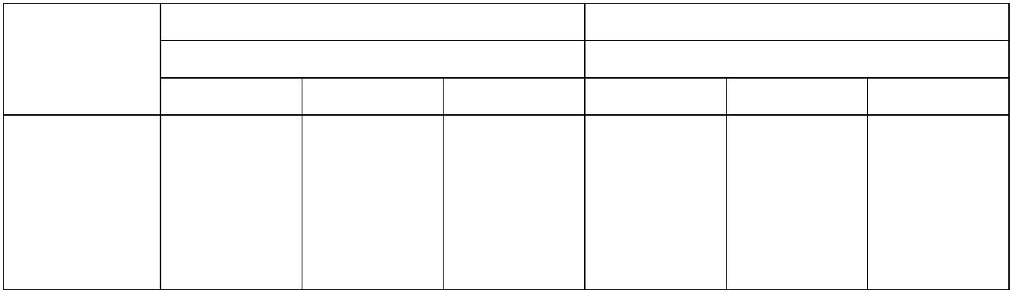

三、实验分析与问题
1 、经过实验观察，请问起重机主梁螺栓联结常用的布置方式有哪几种？并绘制常见布置方式的示意图。
2、实际检查联固螺栓后，判定螺栓报废的标准有哪些？
3、起重机运输机金属结构的连接方式有哪些？螺栓连接的优点有哪些？
5

三、起重机工字梁局部应力实验指导与报告
班级
姓名
学号
成绩
一、
目的与要求
1 测定普通工字梁局部应力的有关参数，并与《起重机金属结构》中的图 6—4 相比较。
2 掌握金属结构应力的测试方法和实验结果分析。
二、
实验方法
1 本实验在梁式实验台上进行。实验的加载是以圆盘轮压 P 的形式（图 1）对称于工字梁的腹板作用，
由液压缸的下拉动作施加在工字梁的下翼缘上表面。圆盘轮可调节在工字梁的下翼缘上表面的位置，
得到不同的值，=i / a（图 2）。
图 1 实验加载示意
图 2 圆盘轮与工字梁位置
2 本实验的测试装置采用应变片——静态应变仪系统。在工字梁的上翼缘上表面贴有沿 Y 方向的应变
片，测试工字梁的整体弯曲应变；由于工字梁的上、下表面的整体应变是大小相等，方向相反；可
只在工字梁下翼缘根部下表面的 X、Y 方向和下翼缘肢尖的下表面 Y 方向贴有应变片（图 3），以测
试工字梁的局部应变。
上翼缘上表面
下翼缘下表面
图 3 工字梁上的应变片布置与编号
6
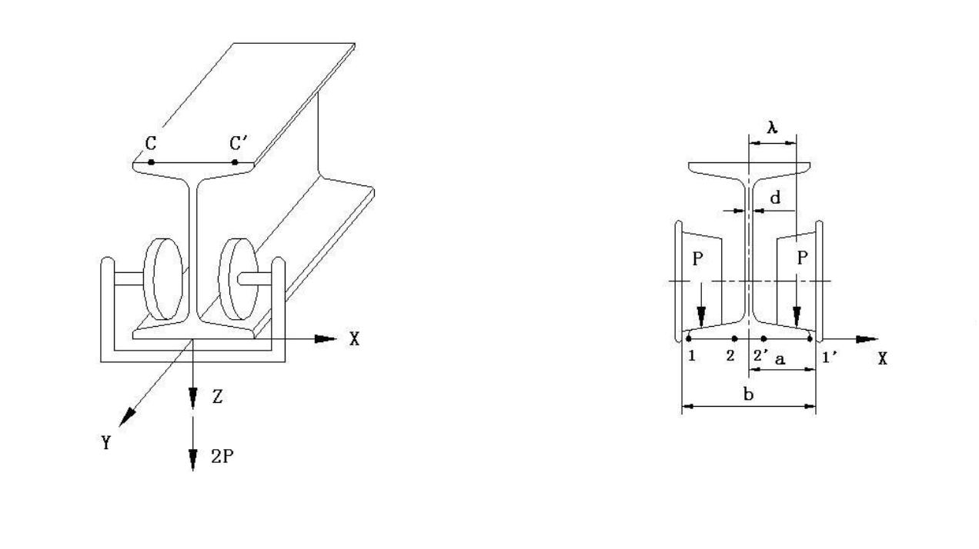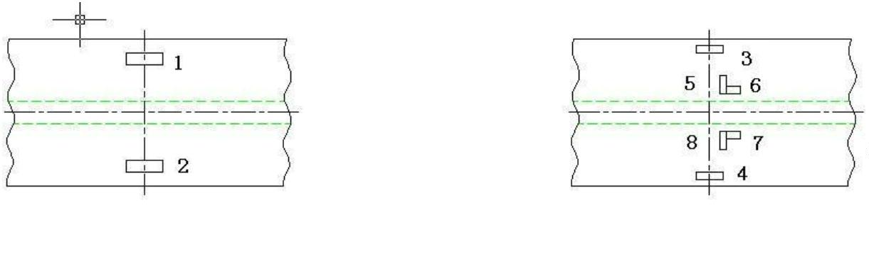

3 通过液压缸下拉工字梁加载，应变仪可测出工字梁的应变，经分析计算就可得出工字梁上、下翼缘
的应力值。对同一点 X、Y 方向的应变 、 ，用二向应力状态虎克定律计算其应力。
x
y
4 应重复加载三次，记录每次加载后各应变片的读数，剔除异常读数，取各应变片正常读数的平均值
为分析计算参数。
三、
实验主要步骤
1 确定贴片位置，进行打磨，包括粗磨、砂纸细磨，然后划线。
2 应变片选择，量取电阻值相近的应变片（10 片）待用。
3 将打磨表面清洗干净，用 502 胶水贴片（接线片涂锡，并将应变片与接线片连接）。
4 准备电线，涂锡，焊线；补偿板上贴片，焊线。
5 测电阻应变片是否连接正常（绝缘电阻0.25M）；仪器各点调平。
6 记录初读数；加载，记录应变值；
7 卸载回零，重复 6 两次（共测三次）。
四、
测试原始参数
1 工字梁规格：工字钢 I20_{a}，工字梁材料：Q235，工字梁翼缘厚度 t=10mm，t _{平均}=7mm。
2 Q235 的弹性模量：E=2.110⁵MPa，泊桑系数：=0.3。
3 =0.7，圆盘轮直径为 100mm，加载力为 800Kg（8KN）。
五、测试记录与结果分析
1 测试应变记录
1
2
3
4
5
6
7
8
应变片编号
第一次加载应变值（）
第二次加载应变值（）
第三次加载应变值（）
2 实验结果计算整理（另外附纸）
E
₁ 
E
₁ 
⬧ _{x} 
（   ）
⬧ _{y} 
（   ）
2
y x
2
x
y
⬧
局
x
⬧
局
y
K (K )

K (K 、K ) 
x
1
2
y
2
3
2
P t
P t
其中：
局
x
  _{x} ；
局
y
  _{y}  
整
3
实验结果分析（另外附纸）
7
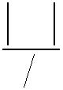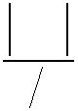

四、结构分析验证试验
班级
姓名
学号
成绩
1. 目的与要求
1.1.1 通过 Ansys 软件对工字梁进行有限元计算，再与实验数据进行比较，对其中的不同之处进行分
析。（在实验报告中付计算结果）
1.1.2 了解金属结构应力的测试方法和实验结果分析。
1.1.3 实验测定普通工字梁局部应力的有关参数，并与《起重机金属结构》中的图相比较。
2. 利用 Ansys 软件对工字梁进行有限元分析
建模原始参数如下图所示：
工字梁受力图
本实验中的工字梁为两端简支，在长度方向的正中（L=4000 处）有一施加的压力，工字梁参数如
下所示：
工字梁规格：工字钢 I20a，L=8000mm；
工字梁材料：Q235，工字梁翼缘厚度 t=10mm，t _{平均}=7mm；
Q235 的弹性模量：E=2.110⁵MPa，泊桑系数：=0.3；
=0.7，圆盘轮直径为 100mm，加载力 P 为 800Kg（8KN）。
要求利用 Ansys 软件对工字梁进行有限元计算，并将计算结果附在本实验报告内。
3. 通过实验测定的普通工字梁局部应力的有关参数
3.1 本实验在梁式实验台上进行。实验的加载是以圆盘轮压 P 的形式（图 1）对称于工字梁的腹板作
8
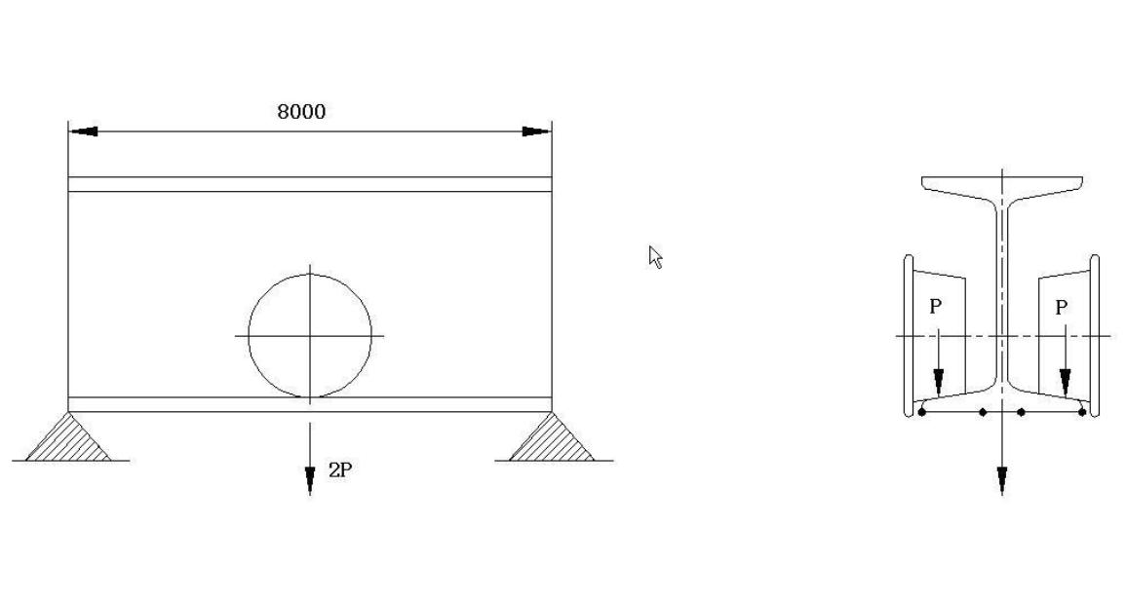

用，由液压缸的下拉动作施加在工字梁的下翼缘上表面。圆盘轮可调节在工字梁的下翼缘上表面的位置，
得到不同的值，=i / a（图 2）。
图 1 实验加载示意图
图 2 圆盘轮与工字梁位置
3.2 本实验的测试装置采用应变片——静态应变仪系统。在工字梁的上翼缘上表面贴有沿 Y 方向的应
变片，测试工字梁的整体弯曲应变；由于工字梁的上、下表面的整体应变是大小相等，方向相反；可只
在工字梁下翼缘根部下表面的 X、Y 方向和下翼缘肢尖的下表面 Y 方向贴有应变片（图 3），以测试工
字梁的局部应变。
上翼缘上表面
下翼缘下表面
图 3 工字梁上的应变片布置与编号
3.3 通过液压缸下拉工字梁加载，应变仪可测出工字梁的应变，经分析计算就可得出工字梁上、下翼
缘的应力值。对同一点 X、Y 方向的应变 、 ，用二向应力状态虎克定律计算其应力。
x
y
应重复加载三次，记录每次加载后各应变片的读数，剔除异常读数，取各应变片正常读数的平均值为分
析计算参数。
4. 实验主要步骤：
9
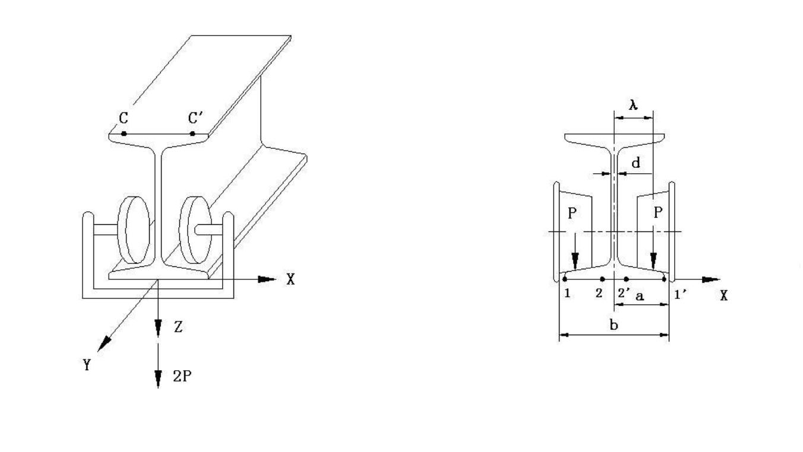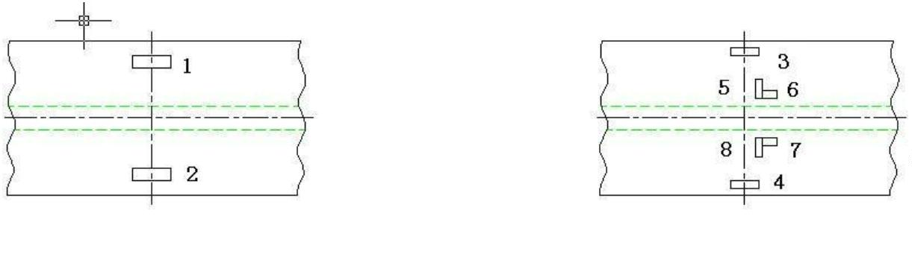

4.1 确定贴片位置，进行打磨，包括粗磨、砂纸细磨，然后划线；
4.2 应变片选择，量取电阻值相近的应变片（10 片）待用；
4.3 将打磨表面清洗干净，用 502 胶水贴片（接线片涂锡，并将应变片与接线片连接）；
4.4 准备电线，涂锡，焊线；补偿板上贴片，焊线；
4.5 测电阻应变片是否连接正常（绝缘电阻0.25M）；仪器各点调平；
4.6 记录初读数；加载，记录应变值；
4.7 卸载回零（共测三次）。
5. 测试记录与结果分析
测试应变记录
应变片编号
1
2
3
4
5
6
7
8
第一次加载应变值（）
第二次加载应变值（）
第三次加载应变值（）
各次加载应变均值（）
6. 实验结果计算整理：
E
₁ 
E
₁ 
⬧ _{x} 
（   ）
⬧ _{y} 
（   ）
2
y x
2
x
y
⬧
局
x
⬧
局
y
K (K )

K (K 、K ) 
x
1
2
y
2
3
2
P t
P t
其中：
局
x
  _{x} ；
局
y
  _{y}  
整
经过计算整理得出：
⬧
局
x
  _{x}  23.2Mpa
⬧
局
y
  _{y}  _{整}  32.37M p a
⬧
局
x
⬧
局
y
K (K ) 
 0.14
K (K 、K ) 
 0.198
x
1
2
y
2
3
2
P t
P t
7. 将 Ansys 计算结果附于此处，并与实验结果相比较，试分析其中不同之处？
10
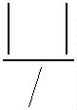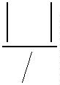

五、型钢梁模态测试实验指导书
班级
姓名
学号
成绩
一、目的与要求
3 学习先进的DASP V10 软件系统的操作。
4 学会利用实验的方法测量结构的模态特性。
5 学习锤击法测试振动系统固有频率的原理与方法。（传函判别法）
二、主要实验仪器和设备
DASP V10模态测试分析系统，重力锤，加速度传感器，工字钢 I20_{a}
工字钢参数：工字钢 I20_{a}，工字梁材料：Q235，工字梁翼缘厚度 t=10mm，t _{平均}=7mm;
L=5300mm; Q235 的弹性模量：E=2.110⁵MPa，泊桑系数：=0.3。
二、实验原理
1.模态分析方法：模态分析方法是把复杂的实际结构简化成模态模型，来进行系统的参数识别，
从而大大地简化了系统的数学运算，通过实验测得实际响应来寻示相应的模型或调整预想的模型参数
，使其成为实际结构的最佳描述。
工程实际中的振动系统都是连续弹性体，其质量与刚度具有分布的性质，只有掌握无限多个点在
每瞬时的运动情况，才能全面描述系统的振动。因此，理论上它们都属于无限多自由度的系统，需要
用连续模型才能加以描述。但实际上不可能这样做，通常采用简化的方法，归结为有限个自由度的模
型来进行分析，即将系统抽象为由一些集中质量块和弹性元件组成的模型。如果简化的系统模型中有n
个集中质量，一般它便是一个n自由度的系统，需要n个独立坐标来描述它们的运动，系统的运动方程
是n个二阶互耦合（联立）的常微分方程。
2.传函判别法（频率响应函数判别法——动力放大系数判别法）
通常我们认为振动系统为线性系统，用一特定已知的激振力，以可控的方法来激励结构，同时测
量输入和输出信号，通过传函分析，得到系统固有频率。响应与激振力之间的关系可用导纳表示：
Y的意义就是幅值为1的激励所产生的响应。研究Y与激励力之间的关系，就可得到系统的频响特性
曲线。在共振频率下的导纳值迅速增大，从而可以判别各阶共振频率。
实验中用冲击力激振，通过输入的力信号和输出的响应信号进行传函分析，得到各阶固有频率。
3.模态分析软件
11
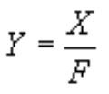

纯模态分析软件通过合理选择多个激振器的激励位置，控制调谐多个激振器的频率、幅值和相位
，使得试件的响应为某阶模态的实际振型，可得到高精度的模态频率、阻尼和振型。
DASP纯模态分析软件采用当前最成熟和先进的复功率法进行全套模态参数识别，通过改变激励力
寻找共振频率进行线性度检查，通过闭环控制自动校正激励力的大小和相位，并可自动搜索得到模态
最纯时各激励力之间的最佳比例和相位关系，在试验过程中可实时显示纯模态指示值，进行彩色三维
动画，显示所有测点的波形、频谱，Lissajous图，相位关系图，以表格方式显示各响应的幅值和振幅
等。并可对分析结果随时进行更新和编辑。
三、实验主要步骤
1. 准备工作
1)测点的确定：选取拾振点要尽量避免使拾振点在模态振型的节点上。放置5个加速度传感器，
记录传感器标号。安装力传感器。
2)接线：按传感器标号依次接线，并与主机数据采集卡连接。
3)参数设置：按DASP模态分析软件要求设置好系统参数。
2．连接好重力锤，准备锤击试验。当数据采集准备完成，点击“采样”按钮后，对工字钢进行5
次锤击试验；锤击后完成本次数据采集。
记录最大振幅值
；
最大锤击力
。
3.模态分析：返回系统主界面，选择模态与动力学模块。对刚才锤击试验采集的数据进行模态分
析。做出振型动画。
四、实验分析与问题
1.做出锤击试验模态分析振型动画，并将振型图片抓图粘贴到下面。
12

2.根据所测试的最大振幅值和最大锤击冲击力值，结合给出的工字钢参数，利用Ansys软件对工字梁模
态分析数据进行静态有限元计算，再与实验数据测定进行比较，将Ansys计算结果附于此处对其中的不
同之处进行分析（另附纸）。
13

六、起重运输机常用电器构造及操作实验指导与报告
班级
姓名
学号
成绩
一、实验目的与要求
1、熟悉起重运输机常用电器的主要类型和构造；
2、操作起重运输机常用电器，实验它们的主要功能和动作情况。
二、主要实验步骤和方法
（1）逐一找出刀开关、负荷开关、组合开关和控制按钮，操作它们的可活动件，熟悉其开关电路
的工作原理。
（2）操作凸轮控制器的手轮，观察凸轮与触头的接触情况，并对照的起重运输机电动机驱动电路
找出相应的凸轮与触头的接触位置。
（3）分别找出交流和直流接触器，利用工具触动其动触点，观察衔铁的结合和脱开触点情况，以
及相应的接线位置。
（4）按照对继电器的不同要求，熟悉中间继电器、时间继电器的主要触发动作情况，触发的接线
点位置。
2 保护电器
（1）从两种起重运输机电气保护柜中找出瓷瓦插式、螺旋式、无填料封闭管式、有填料封闭管式、
快速管式熔断器、热继电器和过电流继电器，记录它们的型号和额定电流，比较它们在电路中的作用。
（2）在起重运输机电气保护柜上扳动空气开关，体会它的动作过程，并记录它的额定电流，观察
它在起重运输机电路中位置与所起作用。
（3）在从桥式起重机观察并记录各行程开关的位置和类型，扳动各行程开关的外伸臂，确认各行
程开关的作用。
3 辅助电器
从桥式起重机上找到制动器执行元件位置，指出制动器执行元件类型，观察它的接线，指出制动器
执行元件作用。
4 执行电器
从桥式起重机上找到制动器执行元件位置，指出它们的类型，尝试动作制动器的执行元件，熟悉其
动作过程，并指出其作用。
5 移动供电装置
观察桥式起重机大、小车移动供电装置的类型，并指出其特点。
三、实验记录与分析
1 控制电器
（1）说明刀开关、负荷开关、组合开关和控制按钮开关电路的原理。
14

（2）对照的起重运输机电动机驱动电路找出相应凸轮控制器的凸轮与触头的接触位置。
2 保护电器
（1）指出起重运输机电气保护柜中瓷插式、螺旋式、无填料封闭管式、有填料封闭管式、快速管式熔
断器和热继电器、过电流继电器的型号和额定电流，并比较它们在电路中的作用。
（2）记录起重运输机电气保护柜空气开关的额定电流，指出其在起重运输机电路中的位置与作用。
15

